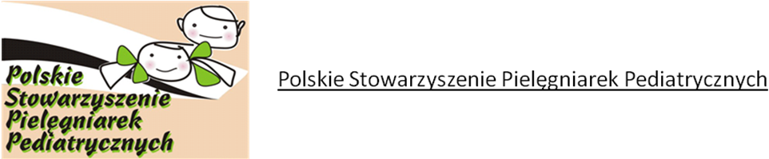
NIP:739 30 09 271 REGON:51045463 KRS:0000058296
Nr konta: Bank Zachodni WBK o Warszawa 14 1090 1753 0000 0001 2235 6999

Szanowni Państwo

W imieniu Polskiego Stowarzyszenia Pielęgniarek Pediatrycznych serdecznie zapraszam na

VI Ogólnopolską Konferencję Naukową
" Pielęgniarstwo Pediatryczne Nowe Wyzwania"
w dniach 10-11.06.2019r w Ostródzie.

Wszystkie osoby chętne do podzielenia się swoimi osiągnięciami zawodowymi, innowatorskimi metodami pracy, czy analizą przeprowadzonych badań zachęcamy do zgłaszania się z wystąpieniem
w sesji otwartej do dnia 30.03.2019r.

Szczegółowe informacje o konferencji oraz zasady rejestracji znajdują się na stronie www.pspp.eu

Tematy swoim zakresem obejmować będą opiekę nad dzieckiem od dnia narodzin do pełnoletniości, zarówno w środowisku szpitalnym jak
i domowym.

Drugi dzień konferencji poświęcony będzie tematyce zapobiegania zakażeniom z możliwością udziału w warsztatach z obsługi kaniulacji naczyń obwodowych.

SERDECZNIE ZAPRASZAMY

E. Dróżdż-Kubicka
Prezes PSPP

